蒙城成长论坛


公益讲座|cégep的预科和技术专科
原创 蒙城成长论坛 MTL Education Forum

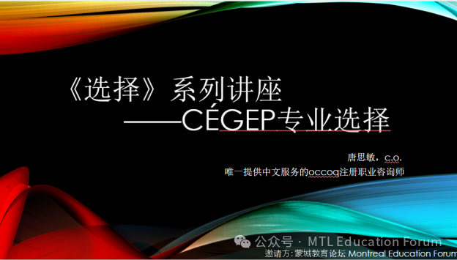

📍 zoom
81729595542
(PW:666)
🕖 时间
2024年12月22日
周日 15:00
主要内容
● 介绍魁北克教育系统

● 比较介绍：
-自然科学 Sciences de la nature
-计算机数学 sciences informatiques et mathématiques
-科学艺术 Sciences, lettre et arts
这些专业的相同之处？不同之处？如何选择？

● 比较介绍
-人文科学 Sciences humaines：带数学VS不带数学
-艺术传媒 Art, lettres, communication：语言，电影，文学，媒体
这些专业适合谁？能上哪些大学专业？

● IB专业：在哪里读？谁可以上？有什么选择？有什么好处？和honor的区别？

● 3年技术专科：不挤独木桥的选择，今年cégep重点推荐的专业
-各大类别：艺术，人文，物理，管理，健康
-工业设计 Design industriel
-动画设计 Production 3D
-计算机工程 Computer engineering
-电子工程 Electrical engineering
-商业管理 Business Management
-交互媒体 Intégration multimédia
-机械工程 Génie mécanique
-文娱管理与服务 Intervention et gestion en loisir

● 3年技术专科和大学专业联动 Passerelle DEC-BAC
比预科更有优势

本次讲座适合还没有确定专业，或者希望了解 cégep专业设置、选择原则的家长和同学。本次讲座的目的是让大家开阔眼界，避免中国高考“千军万马过独木桥”的情况，在充分了解自己的选择余地的前提下，选择合适的专业。

主讲嘉宾介绍
主讲人：唐思敏 , c.o.
魁省注册职业咨询师， occoq唯一提供中文普通话服务的成员。目前在CSSMB任职。职业咨询师，是兼顾人格发展，职业选择，学习动力，心理健康等教育心理学方面的专业从业者。

从业7年来，唐老师曾在私立中学和公共服务中心供职，也从18年开始在蒙城成长教育论坛进行公益讲座。唐老师致力于帮助中国文化出身的学生选择适合他们的专业，顺利的完成学业并保持心理健康；致力于帮助中国的家长们了解魁省的教育系统，专业设置，升学方式，以减轻家长们的焦虑，使他们能更好的帮助自己的孩子适应魁省的教育框架；致力于帮助新移民了解本地就业市场，发掘他们的职场竞争力，跨过找工作难的门槛，规划适合自己的职业发展之路。

文化冲突对我们职业选择和职业幸福感的影响不可小觑，希望唐老师的讲座和服务能够帮助大家在魁北克找到适合自己的职业道路。


ABOUT US

蒙特利尔教育论坛 是魁省在册的爱心公益组织，致力于打造蒙特利尔专业度和可信度最优的教育信息交流平台，拥有15个年级群和15个主题群（民乐之声、吉他之韵、艺术之约、数学之美（中学/小学）、娃去哪儿玩、就业、宠物、义工小老师等等），聚集了上万名华人家长，拥有 天选龙舟队 、 天籁童声合唱团 和 天狼篮球队 ，冬季春季参加 LBQ篮球联赛 ，春季举办 教育展 ，夏季秋季参加 龙舟赛 ， 关爱旋律 公益活动为敬老院送温暖。论坛和各大教育界同行常年合作，举办 公益讲座 ，为华人家长提供丰富可靠的教育信息和资源。

YouTube频道：
https://www.youtube.com/channel/UC44sSt9t3VGkMii5vWAQi9w/playlists
公众号：
MTL Education Forum
官网：
https://www.mtledu.org

—— 教育公益植根于爱 ——
蒙城教育成长论坛
蒙城一手教育资讯

预览时标签不可点
阅读原文
阅读
微信扫一扫
关注该公众号
知道了
微信扫一扫
使用小程序

取消 允许

取消 允许

取消 允许
×
分析


微信扫一扫可打开此内容，
使用完整服务
： ， ， ， ， ， ， ， ， ， ， ， ， 。 视频 小程序 赞 ，轻点两下取消赞 在看 ，轻点两下取消在看 分享 留言 收藏 听过
精选留言

